英国游学项目
----英国名校、名胜游
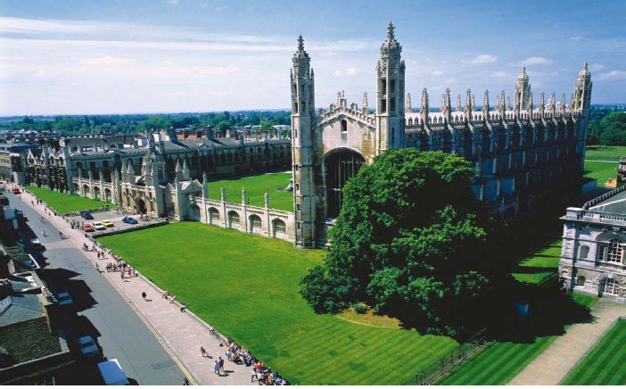
Study Tour In UK

英国游学项目(Study Tour Program)
- 漫步在顶级学府剑桥大学、牛津大学及多所著名大学校园
- 感受英国的“文化首都”浓厚的学术氛围
游学的含义：
源自英文study tour，意思是寓教学与旅游于一体的学习交流方式。一个典型的游学活动安排是上午进行密集英文学习，下午和傍晚户外活动、社交活动或造访历史与文化景点。实践证明，这种寓游于学，游乐不忘学习的方式对帮助学生更好地建立日后的学习计划和调整现有的学习方法有很大的启发作用。学生通过游学在思想上有所体会，比普通旅游更有教育意义。
游学的目的：
实际应用学得的语言。学习、改进并发展英语能力。学生的听、说能力会有大幅的改进，从而使学生对英语的使用更有信心，也更愿意在回国以后以英语交谈。对国外生活与文化的了解，有助于更深刻了解自身的文化，也能帮助学生将自己的经验变成国际观带回国。 这种“寻找真实”的游学受到学生与家长的热忱欢迎。
丰富的文化
英国文化，是历史与现代的结合。带着对于漫长历史的所有珍贵记忆，在每个当代事件中产生重大影响。苏格兰的音乐与高地运动会，北爱尔兰的节日与展览，威尔士的古老传说与神话，以及英格兰的传统与习俗都为我们勾画出一个令人骄傲的古老文化之国的今天。
文学
组成英国的各个部分都有着令人骄傲的文学成就。从古老英格兰的莎士比亚，到苏格兰的著名诗人罗伯特·伯恩斯；从现代作家哈里·波特著者J.K·罗林到北爱尔兰天才诗人Seamus Heaney，还有威尔士的代表Dylan Thomas, Bertrand Russell以及世界闻名的神秘作家Dick Francis。是他们所有人的思想写就了英国的文学之路。
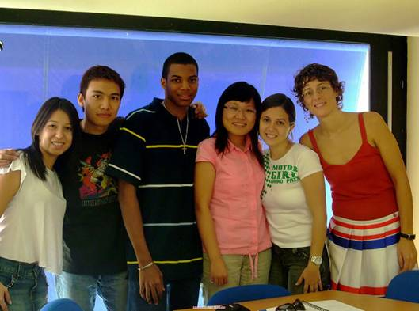
A．游学团---适合：在读初高中，大学生
- 时间：2009年 1月17日至2月7日
- 费用：英国游学冬令营人民币26000 元
(上海游另加人民币2000元)
费用包括内容：
- 英国游学冬令营费用包括：国际往返机票费、机场税及机场接送费；签证费，在英国两周的英语学习学费、注册费，食宿费用，英国境内交通费，旅游费；银川往返上海国内机票费，
- 上海游费用包括：在上海停留期间的相关费用，包括交通费、食宿费用，各景点的参观费用等
- 活动安排：
1. 2009年1月17日：从银川到上海；
2. 2009年1月18日：上海飞英国伦敦；
3. 2009年1月18日至2月1日：在英国两周期间具体活动安排见附件；
4. 2009年2月2日由伦敦飞回上海；
5. 2009年2月2日到2月4日上海游览（外滩，世界第一高楼—环球金融中心，豫园，南京路步行街，淮海路时尚街，新天地，江南七宝古镇，上海名校游）；
6. 2009年2月5日由上海飞回银川
B．英国游学目的地——剑桥、牛津、伦敦等历史文化名城
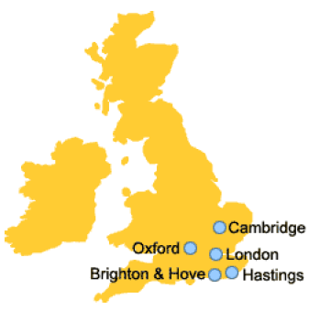
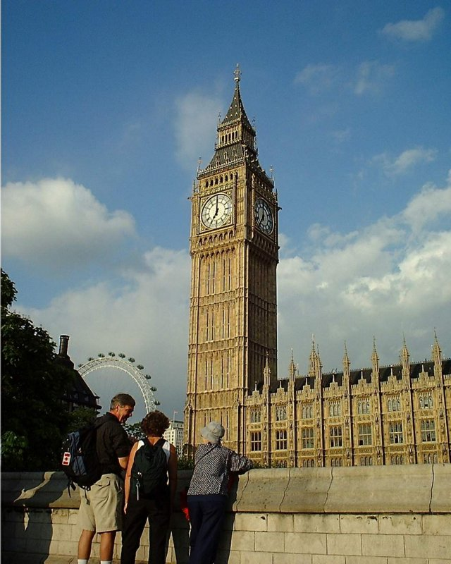

英国部分城市介绍
剑桥：英国最重要的大学城市之一，享誉世界的文化胜地，距伦敦北部大约55英里。900年以来，剑桥一直是全球学习中心，著名的剑桥大学曾培育出许多优秀的哲学家，诗人，科学家，其中有达尔文，牛顿，霍金等人。剑桥大学由31个学院组成，分布在剑桥镇各个地区。美丽的康河蜿蜒流过城市中心，孕育了牛津剑桥两大名校一年一度的“划艇赛事”，也孕育了徐志摩“再别康桥”的才情。
牛津：因闻名于它的世界一流学府的地位和遍布各地的古迹,使它成为人们极度梦想的城市。9世纪建立的，距今有800多年历史的牛津城是英国皇族和学者的摇篮。现在牛津已经成为了熙熙攘攘的世界城市。尽管还是那个古老的大学城，但遍布城市各个角落的商业企业，特别是高科技企业使牛津这座古老的城市焕发了青春的活力。

C．游学活动特点
吃 吃饭：学生在寄宿家庭享受早晚餐,周内校园内购买午餐，或由寄宿家庭提供便当，体验英国风味的饮食习俗;
住 居住：由寄宿家庭为学生提供舒适的居住环境，一般安排一至两名学生居住一个寄宿家庭;寄宿家庭均在学校附近，交通方便；
行 出行：抵达英国时由学校工作人员送每位学生到各个寄宿家庭。正式上课的第一天，由寄宿家长送至学校,或安排好行程；
游 出游：学校提供丰富多彩的参观游览活动，并为每个团配备了带对老师,不仅给学生当导游,更照顾着学生的安全。

学生参加英国游学项目，将会满载而归！
- 参加英国游学，学生将参加学院开设的英语课程，由具备相应资格（针对海外学生）的专业英国老师授课，学生学习完毕后将会获得结业证书；
- 采用英语交际法激发学习兴趣，教授英语课程，课程设计生动、活沷，全面提高学生的英语实用能力
- 学生参加短途/长途游玩，将会游览到英国的风景名胜；
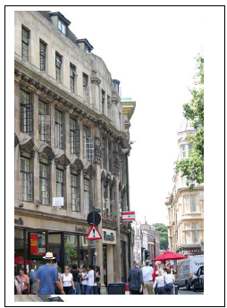
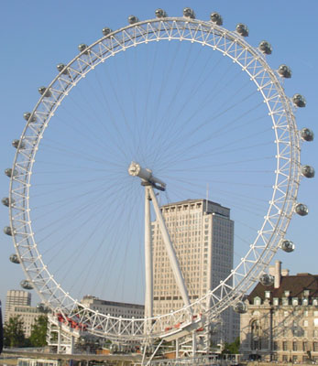

在英国两周游学日程安排表
第一周（1.18-1.24） | 星期天 | 星期一 | 星期二 | 星期三 | 星期四 | 星期五 | 星期六
上午  8：30-11：30 |  | 英语分班测试 | 英语课程 | 英语课程 | 英语课程 | 英语课程 | 伦敦全日游
下午  13：00-16：00 | 到达剑桥 | 参观剑桥大学 | 外出参观 | 划艇 | 制作艺术品 | 外出旅游 | 伦敦全日游
晚上  19：30-21：30 | 入住寄宿家庭 | 迎新晚会 | 烧烤 | 迪斯科之夜 | 小测验 | 在寄宿家庭休息 | 在寄宿家庭休息
第二周  （1.25-2.2） | 星期天 | 星期一 | 星期二 | 星期三 | 星期四 | 星期五 | 星期六
上午  8：30-11：30 | 英语学习+游览牛津 | 英语课程 | 英语课程 | 英语课程 | 英语课程 | 英语课程 | Bath全日游
下午  13：00-16：00 | 英语学习+游览牛津 | 参观牛津大学 | 参观Ashmolean博物馆 | 游览Bicester，购物 | 足球或排球活动 | 划艇 | 参观罗马浴
晚上  19：30-21：30 | 在寄宿家庭休息 | 滑雪 | Salsa舞会 | 电影之夜 | 智力游戏 | 参观历史性酒吧 | 在寄宿家庭休息

（具体日程英国学校课程会作微调，请以实际行程为准）

